「人権を考える公開講座」

平成2９年３月４日（土）海南市民会館で、長岡 健太郎 さんを
講師に迎え「人権を考える公開講座」を開催しました。

長岡健太郎さん（和歌山弁護士会 弁護士）は、障害者問題に特に理解が深く、
２０１２年にALS（筋萎縮性側索硬化症）患者が公的介護の時間拡大を求めて和歌山地方裁判所に訴えた、全国初の訴訟で弁護団の中心を努められた経歴があります。
今回は、２０１６年4月に施行された「障害者差別解消法」と「障害者権利条約」
について、配布資料を舞台上のスクリーンに投影しながらの講演でした。
法律の文書解釈だけではわかりにくいところは事例を出して、また障害のある人が
不当な差別的取り扱いを受けた相談実例を設問形式にして、わかりやすく説明して
いただきました。
「ヘルプマーク」や「見えない障害バッジ」は、内部障害・難病・妊娠初期など外
部から分からなくても援助や配慮を必要としている方々が、周囲の方に配慮を必要と
していることを知らせるために作成したマークであると教えていただきました。
参加者アンケートにも記載がありましたが、ヘルプマークやバッジで意思表明せ
ずとも、お互いを気遣うことができる社会が一番であり、今回の演題のとおり障害
のある人もない人も共に暮らす社会の実現に向けて、一人ひとりが今日の講演会で学
んだ事を活かしていかなければならないと思いました。

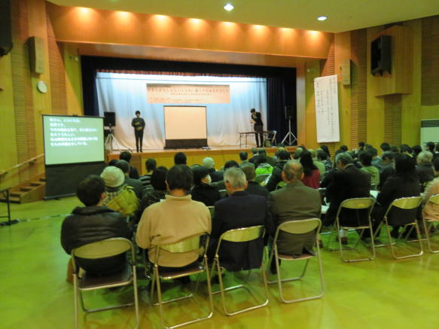
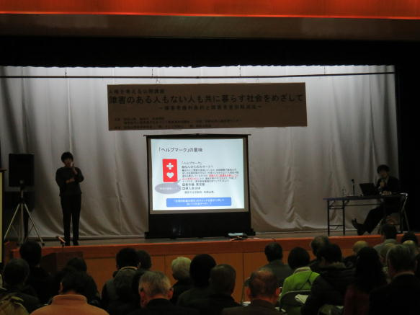

（ヘルプマーク）

☆参加された方の感想をご紹介します。（アンケートから抜粋）
・ヘルプマークの事は初めて知りました。「障害者差別解消法」の話はとても役にたちました。
・権利条約や差別解消法について、わかりやすく説明していただき大変参考になりました。
・「難しい」と感じていた障害者権利条約ですが、よくわかりました。「ヘルプマーク」は意思表明にはわかりやすいものなのかもしれませんが、わざわざ透明リボン（無印）を持たなくてもよい社会が一番なのではと思います。そのためには、どのような取り組みが必要か国の課題だと思いました。

